全国2002年4月高等教育自学考试
概率论与数理统计（二）试题
课程代码：02197
第一部分 选择题 （共20分）
一、单项选择题(本大题共10小题，每小题2分，共20分)在每小题列出的四个选项中只有一个选项是符合题目要求的，请将正确选项前的字母填在题后的括号内。
1.设随机事件A与B互不相容，且P(A)>0，P(B)>0，则（ ）
A.P(A)=1-P（B） B.P(AB)=P(A)P(B)
C.P(A∪B)=1 D.P(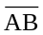)=1
2.设A，B为随机事件，P(A)>0,P（A|B）=1，则必有（ ）
A.P(A∪B)=P(A) B.AB
C.P(A)=P(B) D.P(AB)=P(A)
3.将两封信随机地投入四个邮筒中，则未向前面两个邮筒投信的概率为（ ）
A.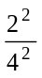 B.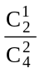
C.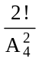 D.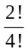
4.某人连续向一目标射击，每次命中目标的概率为，他连续射击直到命中为止，则射击次数为3的概率是（ ）
A.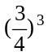 B.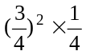
C. 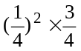 D.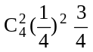
5.已知随机变量X的概率密度为f_{X}(x)，令Y=-2X，则Y的概率密度f_{Y}(y)为（ ）
A.2f_{X}(-2y) B.f_{X}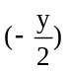
C.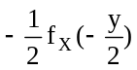 D. 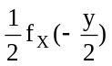
6.如果函数
f(x)=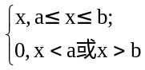
是某连续随机变量X的概率密度，则区间[a,b]可以是（ ）
A.〔0，1〕 B.〔0，2〕
C.〔0，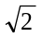〕 D.〔1，2〕
7.下列各函数中是随机变量分布函数的为（ ）
A.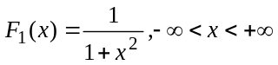 B.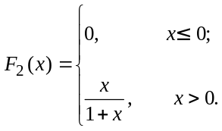
C.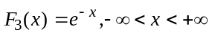 D.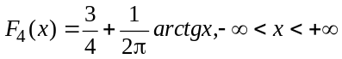
8.设二维随机向量（X,Y）的联合分布列为（ ）
Y  X | 0 | 1 | 2
0 | 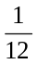 | 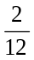
1 |  |  | 0
2
则P{X=0}=
A. B.
C. 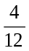 D. 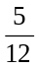
9.已知随机变量X和Y相互独立，且它们分别在区间[-1，3]和[2，4]上服从均匀分布，则E(XY)=（ ）
A. 3 B. 6
C. 10 D. 12
10.设Ф(x)为标准正态分布函数，X_{i}=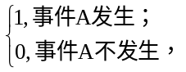 i=1，2，…，100，且P(A)=0.8,X₁,X₂,…,X₁₀₀相互独立。令Y=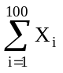，则由中心极限定理知Y的分布函数F(y)近似于（ ）
A.Ф(y) B.Ф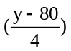
C.Ф(16y+80) D.Ф(4y+80)
第二部分 非选择题 （共80分）
二、填空题（本大题共15空，每空2分，共30分）
不写解答过程，将正确的答案写在每小题的空格内。错填或不填均无分。
11.一口袋中装有3只红球，2只黑球，今从中任意取出2只球，则这2只球恰为一红一黑的概率是 .
12.设P(A)=，P(B|A)=，则P(AB)= .
13.已知随机变量X的分布列为
X | 1 | 2 | 3 | 4 | 5
P | 2a | 0.1 | 0.3 | a | 0.3
则常数a= .
14.设随机变量X～N（0，1），Ф(x)为其分布函数，则Ф(x)+Ф(-x)= .
15.已知连续型随机变量X的分布函数为
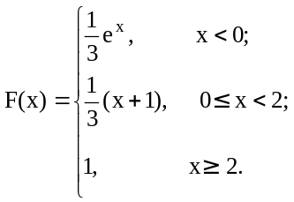
设X的概率密度为f(x)，则当x<0,f(x)= .
16.设随机变量X与Y相互独立，且P{X≤1}=，P{Y≤1}=，则P{X≤1，Y≤1}= .
17.设随机变量X服从参数为2的泊松分布，则E（X²）= .
18.设随机变量X的概率密度为f(x)=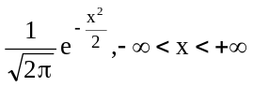，则E(X+1)= .
19.设随机变量X与Y相互独立，且D(X)=1，D(Y)=2，则D(X-Y)= .
20.设随机变量X～U[0,1]，由切比雪夫不等式可P{|X-|≥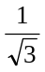}≤ .
21.设样本的频数分布为
X | 0 | 1 | 2 | 3 | 4
频数 | 1 | 3 | 2 | 1 | 2
则样本方差s²= .
22.设总体X～N（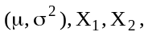…,X_{n}为来自总体X的样本，为样本均值，则D()= .
23.设总体X服从正态分布N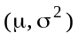，其中未知，X₁，X₂，…,X_{n}为其样本。若假设检验问题为H₀：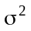=1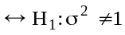，则采用的检验统计量应为 .
24.设某个假设检验问题的拒绝域为W，且当原假设H₀成立时，样本值（x₁,x₂,…,x_{n}）落入W的概率为0.15,则犯第一类错误的概率为
25.设样本X₁，X₂，…,X_{n}来自正态总体N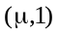，假设检验问题为：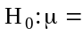0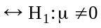，则在H₀成立的条件下，对显著水平，拒绝域W应为 .
三、证明题（共8分）
26.设A、B为两个随机事件，0<P(B)<1，且P(A|B)=P(A|)，证明事件A与B相互独立。
四、计算题（共8分）
27.设随机变量X的概率密度为f(x)=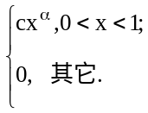 且E(X)=0.75，求常数c和.
五、综合题（本大题共两小题，每小题12分，共24分）
28.设二维随机向量（X，Y）的联合概率密度为f(x,y)=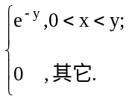
- 求（X，Y）分别关于X和Y的边缘概率密度f_{x}(x),f_{Y}(y)；
- 判断X与Y是否相互独立，并说明理由；
- 计算P{X+Y≤1}.
29.设随机变量X₁与X₂相互独立，且X₁～N，X₂～N，令X=X₁+X₂，Y=X₁-X₂.求：（1）D(X),D(Y);(2)X与Y的相关系数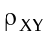.
六、应用题（共10分）
30.某大学从来自A，B两市的新生中分别随机抽取5名与6名新生，测其身高（单位：cm）后算得=175.9，=172.0；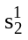=11.3，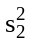=9.1.假设两市新生身高分别服从正态分布X～N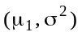，Y～N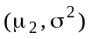，其中未知。试求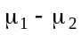的置信度为0.95的置信区间。(t_{0.025}(9)=2.2622，t_{0.025}(11)=2.2010)

全国2002年4月高等教育自学考试
概率论与数理统计（二）试题参考答案
课程代码：02197
- 单项选择题(本大题共10小题，每小题2分，共20分)
1.D 2.A 3.A 4.C 5.D
6.C 7.B 8.D 9.A 10.B
二、填空题（本大题共15空，每空2分，共30分）
11. 0.6
12.
13. 0.1
14. 1
15. 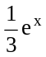
16.
17. 6
18. 1
19. 3
20.
21. 2
22. 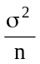
23. (n-1)s²或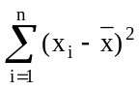
24. 0.15
25. {|u|>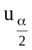}，其中u=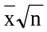
三、证明题（共8分）
26.证法一：由题设及条件概率定义得

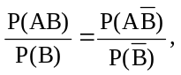
又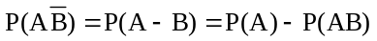，
由以上二式可得 P(AB)=P(A)P(B)，
故A与B相互独立。
证法二：由全概率公式得
P(A)=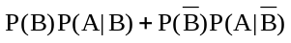
=[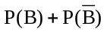]P(A|B) (由题设)
=P(A|B)，
则P(AB)=P(B)P(A|B)=P(A)P(B),
故A与B相互独立。
四、计算题（共8分）
27.解：由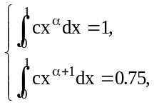
可得
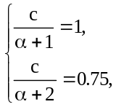
解得 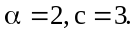
五、综合题（本大题共两小题，每小题12分，共24分）
28．解：（1）边缘概率密度为
f_{x}(x)=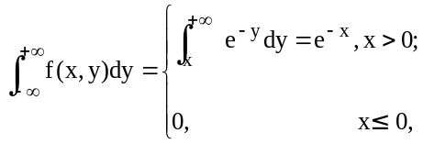
f_{x}(y)=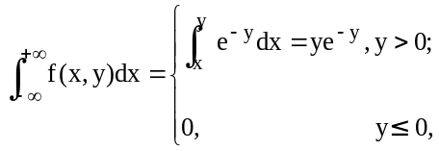
（2）由于f(x,y)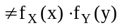，故X与Y不独立。
（3）P{X+Y≤1}=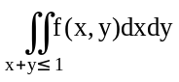
=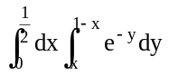
=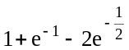.
29.解：D(X)=D(X₁+X₂)=D(X₁)+D(X₂)=2,
D(Y)=D(X₁-X₂)= D(X₁)+ D(X₂)=2,
Cov(X,Y)=E(XY)-E(X)E(Y)
=
=D(X₁)-D(X₂)=0,
则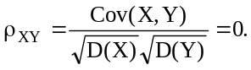
六、应用题（共10分）
30.解：这是两正态总体均值差的区间估计问题。由题设知，
n₁=5,n₂=6,=175.9,=172,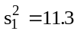,=9.1,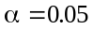.
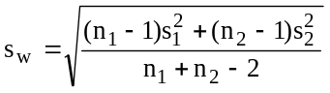
=3.1746
选取t_{0.025}(9)=2.2622,
则置信度为0.95的置信区间为：
[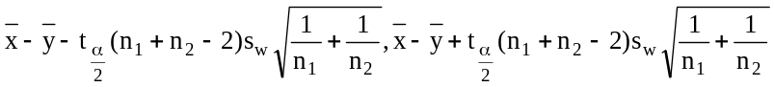]
=[-0.4484,8.2484].

